参考答案
- 令x=u+v，y=u-v，则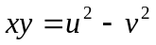，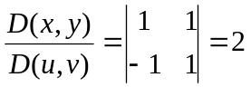对应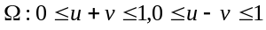，
即
考虑到积分区域关于u轴对称，故
(1)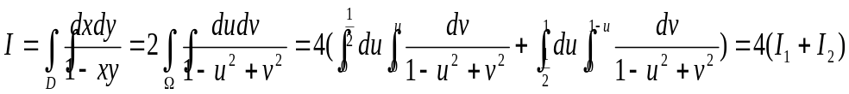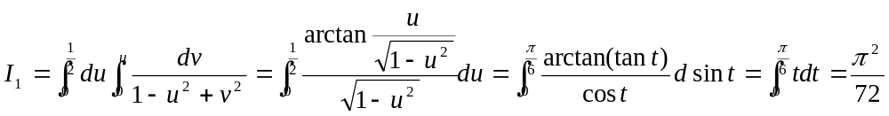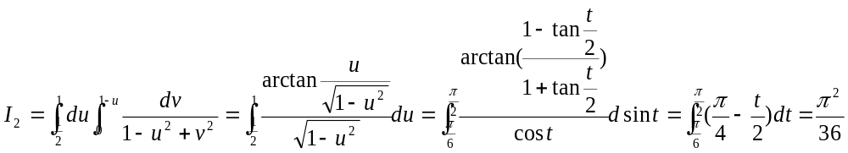 故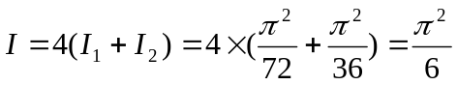
(2)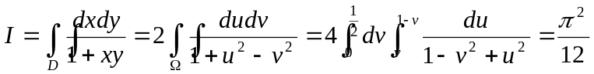，方法类似，不详述。
2.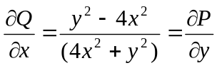，故当0<R<1时，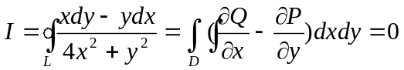
当R>1时，作足够小的椭圆曲线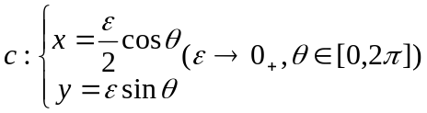，c取逆时针，
则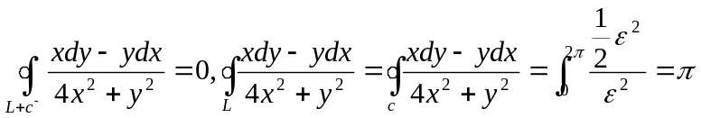，即I=π
3.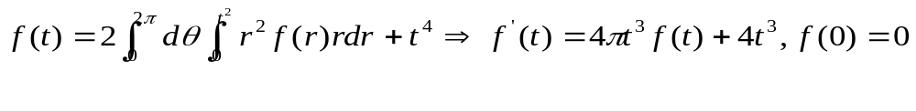 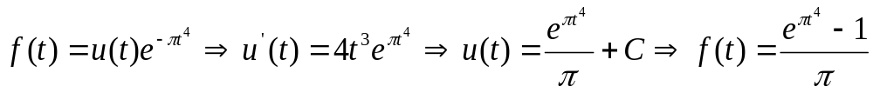
4.设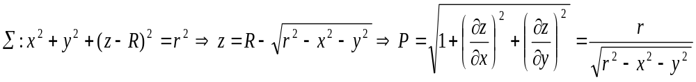
XY平面上的投影区域为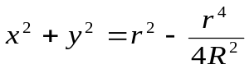
故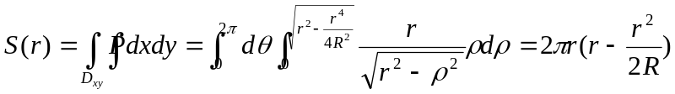
令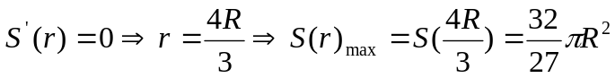
5.证明：由于D关于y=x对称，且f（x）是D上的正值连续函数，故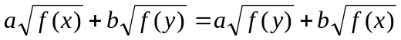
所以，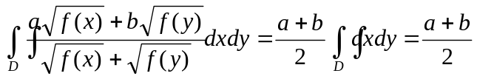，证毕。
6.由题意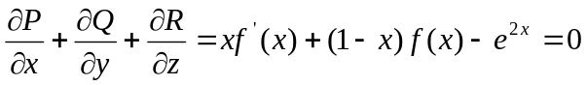
故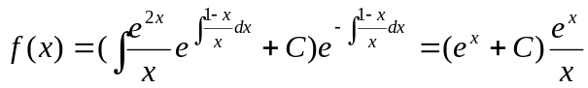，由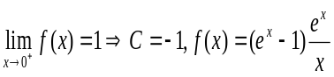
7.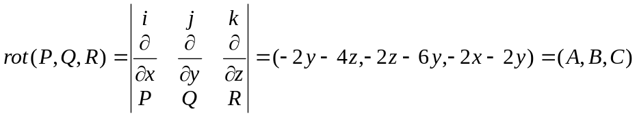
故原式
8.证明：由题意，D关于y=x对称，故
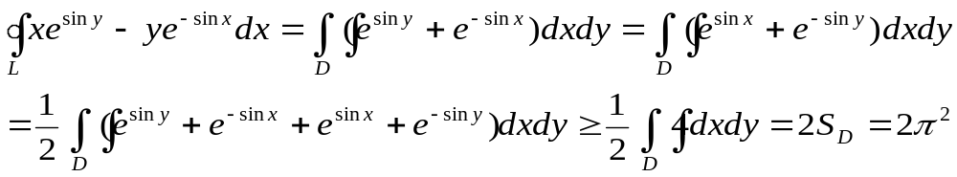证毕。
9.（1）由题意，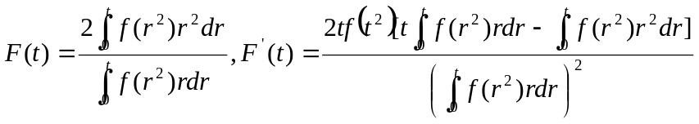
设
有g(0)=0，知g(t)>0，进而F’(t)>0在(0, +∞)恒成立，故F(t)在(0, +∞)单调递增。
（2）证明：由题意，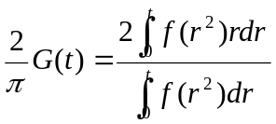，由定积分柯西不等式得，
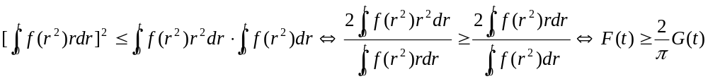又t趋于0时，F(t)=G(t)=0，可知t>0时，恒有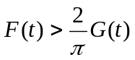，证毕。
10.注意到积分区域关于x,y,z具有轮换对称性，有
